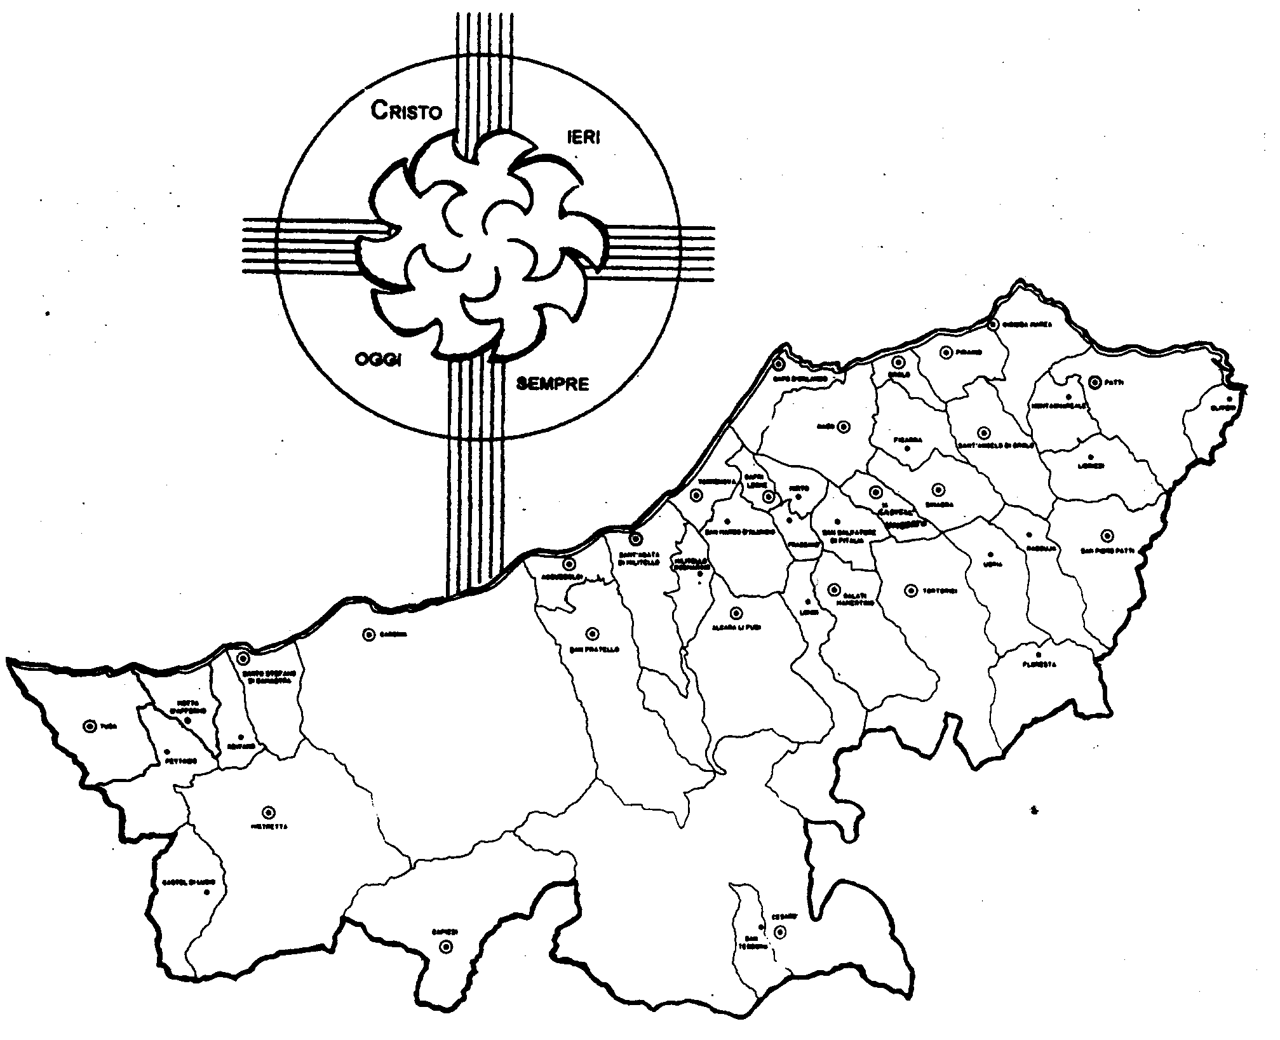
Diocesi di Patti

« IN CRISTO LA MORTE è RINASCITA
E I DEFUNTI VIVONO! »
Carissimi,
Torna Novembre e con esso la manifestazione collettiva della pietà verso i defunti. Non dovremmo farci sfuggire l’occasione di fermarci e fare anche una sana meditazione sul mistero della morte e su come noi viviamo, personalmente e in famiglia, il rapporto con essa.
Nella nostra società, infatti, si stanno manifestando fenomeni a dir poco contraddittori: non si vuole pronunciare la parola “morte”, ma nello stesso tempo cresce, soprattutto nei giovani, il desiderio delle prove estreme: lanciarsi nel vuoto legati ad un elastico, attraversare i binari davanti al treno in velocità,.. per non parlare degli sballi di alcool e droga. La morte la ignoriamo nelle parole ma la favoriamo nei fatti in modo insensato. Noto che nei funerali molta gente si mette gli occhiali scuri: vorrei augurarmi che non sia un tentativo di nascondere a stessi la promessa di vita che Dio ci regala oltre la soglia della morte o di nascondere agli altri il proprio smarrimento di fronte a questo importante mistero.
Provate in questo mese, magari dialogando tra voi e chiedendo aiuto a chi può darvene, a meditare la parola di Gesù: “Io sono la risurrezione e la vita”.
Sono certo che il frutto sarà una profonda riconciliazione con il vero senso della vita e della morte, come insegnano i grandi maestri dello spirito. Con la mia benedizione.
 Ignazio Vescovo
Lettera alle
Famiglie

Esperienze
Pillole di fede e di vita...
Io vi dico...


1. Assai megghiu divintirai si a la morti pinsirai.
2. Contra la morti non vali armatura.
3. Cu ha fattu bona vita, fa bona morti.
4. La morti a tutti trova e lu munnu si rinnova.
5. La morti non guarda né granni né picciuli, né poviri né ricchi.
6.


1. Chi avrà perduto la sua vita per causa mia, , la troverà. (Mt 10,39)
2. In tutte le tue opere ricordati della tua fine e non cadrai mai nel peccato (Sir 7,36)
3. Chi ci separerà dall’amore di Cristo? Tribolazione, fame, pericolo, morte? In questo siamo vincitori per virtù di Cristo. (Rm 8,35-39)
4. Stolto, questa notte stessa ti sarà richiesta la tua vita. E quello che hai preparato di chi sarà? (Lc 12,20)
5.
6.

Dialogo in Famiglia
Il Vescovo ha proposto un metodo per dialogare in famiglia usando la Bibbia e una scheda-guida. Provate a realizzarlo. Chiedete al Parroco la scheda-guida di questo mese.

Vi è stato detto...

